1997年全国青少年信息学（计算机）奥林匹克竞赛试题

第二试

最佳游览

有一座旅游城，它的街道成网格状（如图）．其中东西向的街道是“风景线、两旁分布着许多景观：南北向的街道都是林萌道，两旁没有任何建筑物。由于游客众多，""" 风最线”被规定为单行道，游客在风景线上只能从西走到东，林丽道上则可以任意行走。
一名游客将到这座旅游城旅游。他根据自己对景观的喜好给所有的风景线打了分，分值是从-100到+100的整数，分值越大表示我们的旅游者越喜欢这条风最线上的景致。显然这位游客不可能给这座旅游城的所有风景线都打负分。

-50 | –47 | –36 | –30 | –23
17 | –19 | 34 | –13 | –8
-42 –3 43 34 -45

游客可以从旅游城的任一个十字路口开始游览，在任一个十字路口结束游览。我们的旅游者希望一路上游览的所有风最线的分值之和能够尽可能地大。请你写一个程序，帮助这位游客寻找一条最佳的游览路线。

输入输出
输入文件是INPUT.TXT。文件的第一行是两个整数M和N，之间用一个空格符隔开，M
表示旅游城南北向林萌道的段数，N表示东西向风景线的臣数，l<=M<=100，1<=N<=20000。
接下来的M行依次给出了由北向南各条风景线的分值信息。每行有N个整数，依次表示了自
西向东每段风景线的分值。同一行相邻两个数之间用一个空格隔开。
输出文件是OUTPUT.TXT。文件只有一行，含一个整数，表示你的程序所找到的最佳游
览路线的总分值。

样例
INPUT.TXT
3 5
50 –47 –36 –30 –23
17 –19 34 –13 –8
-42 –3 43 34 -45

OUTPUT.TXT
84
积木游戏

SERCOI 最近设计了一种积木游戏。每个游戏者有N块编号依次为1 ，2，…，N的长方
体积木。对于每块积木,它的三条不同的边分别称为”a边”、“b边”和”c边”，如下图所示：
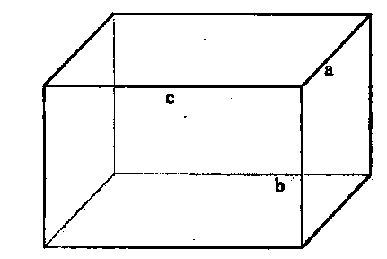
游戏规则如下：
1、从N块积木中选出若干块，并将它们分成M（l<=M<=N） 堆，称为第1堆，第2 堆…，第M堆。每堆至少有1块积木，并且第K堆中任意一块积木的编号要大于第K+1堆中任意一块积木的编号(2<=K<=M)。

2.对于每一堆积木,游戏者要将它们垂直摞成一根柱子,并要求满足下面两个条件：
(1)除最顶上的一块积木外，任意一块积木的上表面同且仅同另一块积木的下表面接触，并且要求下面的积木的上表面能包含上面的积木的下表面，也就是说，要求下面的积木的上表面的两对边的长度分别大于等于上面的积木的两对边的长度。

(2)对于任意两块上下表面相接触的积木，下面的积木的编号要小于上面的积木的编号。

最后，根据每人所摞成的M根柱子的高度之和来决出胜负。
请你编一程序，寻找一种摞积木的方案，使得你所摞成的M根柱子的高度之和最大。

输入输出
输入文件是INPUT.TXT。文件的第一行有两个正整数N和M（1<=M<=N<=100），分别表
示积木总数和要求摞成的柱子数。这两个数之间用一个空格符隔开。接下来N行依次是编号
从1到N的N个积木的尺寸，每行有三个；至1000之间的整数，分别表示该积木a边,b边
和c边的长度。同一行相邻两个数之间用一个空格符隔开。
输出文件是OUTPUT.TXT。文件只有一行，为一个整数，表示M根柱子的高度之和。

样例
INPUT.TXT
4 2
10 5 5
8 7 7
2 2 2
6 6 6

OUTPUT.TXT
24

卫星覆盖

SERCOI（Space-Earth Resource Cover-Observe lnstitute）是一个致力于利用卫星技术对空间和地球资源进行覆盖观测的组织。现在他们研制成功一种新型资源观测卫星-SERCOI-308。这种卫星可以覆盖空间直角坐标系中一定大小的立方体空间，卫星处于该立方体的中心。
其中（x,y,z）为立方体的中心点坐标，r为此中心点到立方体各个面的距离（即r为立方体高的一半）．立方体的各条边均平行于相应的坐标轴。我们可以用一个四元组(x,y,z,r)描述一颗卫星的状态，它所能覆盖的空间体积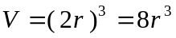。
由于一颗卫星所能覆盖的空间体积是有限的，因此空间中可能有若干颗卫星协同工作。它们所覆盖的空间区域可能有重叠的地方，如下图所示（阴影部分表示重叠的区域）。
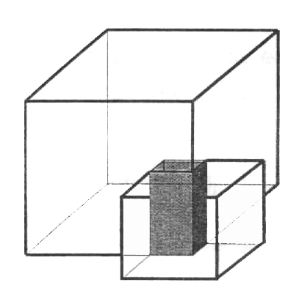
写一个程序，根据给定的卫星分布情况，计算它们所覆盖的总体积。

输入输出
输入文件是INPU.TXT。文件的第一行是一个正整数N（1<=N<=10O）：表示空间中的卫星总数。接下来的N行每行给出了一颗卫星的状态，用空格隔开的四个正整数x,y,z,r依次表示了该卫星所能覆盖的立方体空间的中心点坐标和半高，其中-1000<=x,y,z<=1000, 1<=r<=200。
输出文件是OUTPUT.TXT。文件只有一行,包
括一个正整数，表示所有这些卫星所覆盖的空间总体积。

样例
INPUT.TXT
3
0 0 0 3
1 –1 0 1
19 3 5 6

OUTPUT.TXT
1944

